**ATIVIDADE JUNÇÃO DE TABELAS**

1. **Salve os scripts DDL que resolvem a situação acima e cole aqui.**

create DATABASE estacionamento;

CREATE table cliente(

id_cliente int PRIMARY key AUTO_INCREMENT,

cpf varchar(20),

dtnasc datetime,

nome varchar(100));

create table modelo(

id_modelo int primary key auto_increment,

modelo varchar(30));

create table veiculo(

id_veiculo int primary key AUTO_INCREMENT,

placa int,

id_modelo int,

id_cliente int,

FOREIGN key (id_modelo) REFERENCES modelo(id_modelo),

FOREIGN KEY (id_cliente) REFERENCES cliente(id_cliente));

create table andar(

id_andar int PRIMARY KEY AUTO_INCREMENT,

capacidade int,

andar varchar(20));

create table estaciona(

id_estaciona int PRIMARY KEY AUTO_INCREMENT,

hrsaida datetime,

hrentrada datetime,

dtentrada date,

dtsaida date,

id_veiculo int,

id_andar int,

FOREIGN KEY (id_veiculo) REFERENCES veiculo(id_veiculo),

FOREIGN key (id_andar) REFERENCES andar(id_andar));

**2) Salve os comando DML de preenchimento e cole aqui:**

**A)** **Cole todos os inserts**

-- Inserts para CLIENTE

INSERT INTO cliente (cpf, dtnasc, nome) VALUES

('123.456.789-00', '1985-04-12 00:00:00', 'João da Silva'),

('987.654.321-11', '1990-09-25 00:00:00', 'Maria Oliveira'),

('456.789.123-22', '1978-02-15 00:00:00', 'Carlos Souza'),

('321.654.987-33', '2000-12-05 00:00:00', 'Ana Costa');

-- Inserts para MODELO

INSERT INTO modelo (modelo) VALUES

('Fiat Uno'),

('Honda Civic'),

('Toyota Corolla'),

('Chevrolet Onix');

-- Inserts para VEICULO

INSERT INTO veiculo (placa, id_modelo, id_cliente) VALUES

(1234567, 1, 1), -- Uno do João

(7654321, 2, 2), -- Civic da Maria

(9876543, 3, 3), -- Corolla do Carlos

(4567891, 4, 4); -- Onix da Ana

-- Inserts para ANDAR

INSERT INTO andar (capacidade, andar) VALUES

(50, 'Subsolo 1'),

(60, 'Subsolo 2'),

(40, 'Térreo'),

(30, 'Cobertura');

-- Inserts para ESTACIONA

INSERT INTO estaciona (hrsaida, hrentrada, dtentrada, dtsaida, id_veiculo, id_andar) VALUES

('2025-09-02 18:30:00', '2025-09-02 08:00:00', '2025-09-02', '2025-09-02', 1, 1),

('2025-09-02 19:15:00', '2025-09-02 09:10:00', '2025-09-02', '2025-09-02', 2, 2),

(NULL, '2025-09-02 10:20:00', '2025-09-02', NULL, 3, 3), -- ainda estacionado

(NULL, '2025-09-02 11:00:00', '2025-09-02', NULL, 4, 4);

dtentrada date,

dtsaida date,

id_veiculo int,

id_andar int,

FOREIGN KEY (id_veiculo) REFERENCES veiculo(id_veiculo),

FOREIGN key (id_andar) REFERENCES andar(id_andar));

**B) Cole pelo menos dois updates (alterando cor de carro e um modelo de um carro cadastrado errado)**

UPDATE veiculo SET cor = 'Prata' WHERE id_veiculo = 1;

UPDATE veiculo SET cor = 'Preto' WHERE id_veiculo = 2;

UPDATE veiculo SET cor = 'Branco' WHERE id_veiculo = 3;

UPDATE veiculo SET cor = 'Vermelho' WHERE id_veiculo = 4;

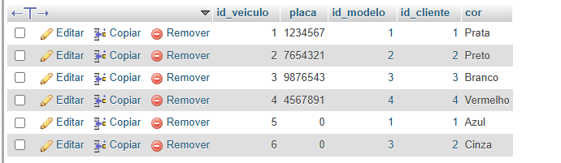

antes do UPDATE:

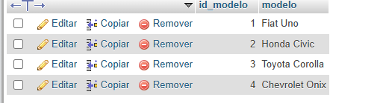

DEPOIS

UPDATE modelo SET modelo = 'Ford Ka' WHERE id_modelo = 1;

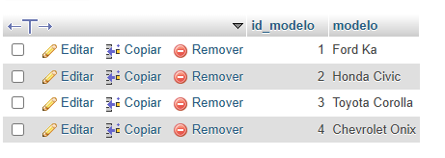

**C)** **Cole pelo menos 1 delete extraindo um registro de um cliente que já tenha estacionado no local. Fique atento ao que deve acontecer quando vai tentar deletar e esse cliente já possui um carro cadastrado, e já estacionpu pelo menos uma vez. Explique o que houve quando foi fazer o delete e como resolveu para deletar;**

DELETE FROM cliente WHERE id_cliente = 3;

Cannot delete or update a parent row: a foreign key constraint fails (`estacionamento`.`veiculo`, CONSTRAINT `veiculo_ibfk_2` FOREIGN KEY (`id_cliente`) REFERENCES `cliente` (`id_cliente`))

Deu erro por que a chave primária da tabela cliente ( id_cliente ) também é uma chave estrangeira da tabela veículo. Precisei deletar os dados do cliente pertencentes a cada tabela que existia uma dependência.

DELETE from estaciona WHERE id_estaciona = 3;

**ANTES:**

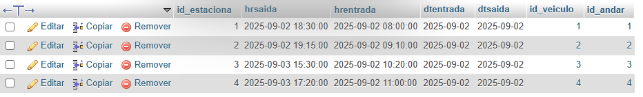

**DEPOIS:**

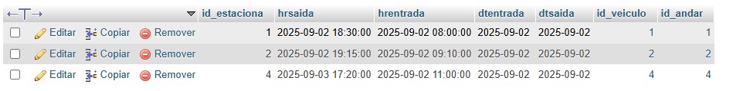

DELETE FROM veiculo WHERE id_veiculo = 3;

**ANTES:**

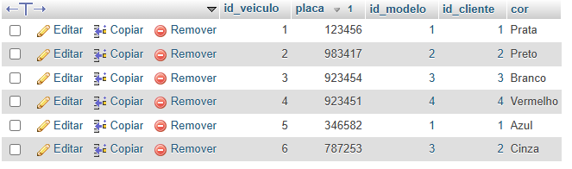

**DEPOIS:**

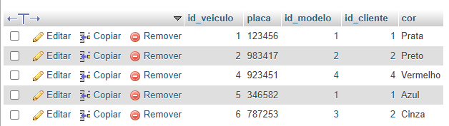

DELETE FROM cliente WHERE id_cliente = 3;

**ANTES:**

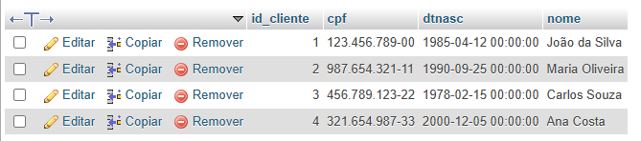

**DEPOIS:**

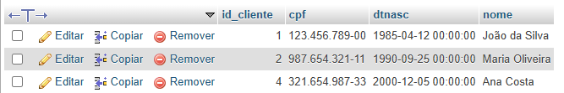

**a) Exiba a placa e o nome dos donos de todos os veículos.**

SELECT placa FROM veiculo;

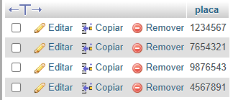

SELECT nome FROM cliente;

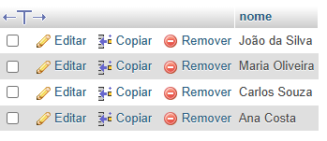

**b) Exiba o CPF e o nome do cliente que possui o veículo de placa “7654321” (Ou a que vocês cadastraram).**

SELECT c.cpf, c.nome, v.placa FROM cliente as c JOIN veiculo as v WHERE placa = 7654321;



**c) Exiba a placa e a cor do veículo dos carros que estacionaram no dia 2025-09-02.**

[SELECT](http://localhost/phpmyadmin/url.php?url=https://dev.mysql.com/doc/refman/8.0/en/select.html) v.placa, v.cor, e.dtentrada FROM veiculo as v JOIN estaciona as e where dtentrada = "2025-09-02";

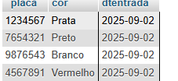

**d) Exiba a placa e o ano do veículo que possui o código de estacionamento 1.**

SELECT v.placa, m.ano, e.id_estaciona FROM veiculo as v JOIN modelo as m JOIN estaciona as e where id_estaciona = 1;



**e) Exiba a placa, o ano do veículo e a descrição de seu modelo, se ele possuir ano a partir de**

**2000.**

SELECT v.placa, m.ano, m.modelo FROM veiculo as v JOIN modelo as m ON v.id_modelo = m.id_modelo WHERE ano>=2000;

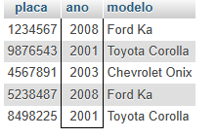

**f) Exiba o endereço, a data de entrada e de saída dos estacionamentos do veículo de placa “JEG-1010”.**

SELECT

andar.andar,

estaciona.dtentrada,

estaciona.dtsaida,

veiculo.placa

FROM

andar

JOIN

estaciona ON estaciona.id_andar = andar.id_andar

JOIN

veiculo ON veiculo.id_veiculo = estaciona.id_veiculo

WHERE veiculo.placa = '123456';



**g) Exiba a quantidade de vezes que os veículos de cor prata estacionaram.**

SELECT

veiculo.placa,

veiculo.cor,

estaciona.id_estaciona

FROM

veiculo

JOIN

estaciona ON estaciona.id_veiculo = veiculo.id_veiculo

WHERE veiculo.cor = 'prata';



**h) Liste todos os clientes que possuem carro de modelo 1.**

SELECT

cliente.nome,

veiculo.placa,

modelo.id_modelo

FROM

cliente

JOIN

veiculo ON veiculo.id_cliente = cliente.id_cliente

JOIN

modelo ON modelo.id_modelo = veiculo.id_modelo

WHERE modelo.id_modelo = 1;

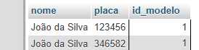

**i)Liste as placas, os horários de entrada e saída dos veículos de cor verde.**

SELECT v.placa, e.hrentrada, e.hrsaida, v.cor FROM veiculo as v JOIN estaciona as e where cor = "prata";

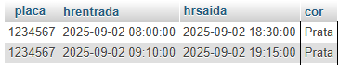

**j) Liste todos os estacionamentos do veículo de placa “123456”.**

SELECT

estaciona.id_estaciona,

estaciona.dtentrada,

estaciona.dtsaida,

estaciona.hrentrada,

estaciona.hrsaida,

veiculo.placa

FROM

estaciona

JOIN

veiculo ON estaciona.id_estaciona = veiculo.id_veiculo

WHERE veiculo.placa = '123456';



**k) Exiba o nome do cliente que possui o veículo cujo código do estacionamento é 2.**

SELECT

cliente.nome,

estaciona.id_estaciona,

veiculo.placa

FROM

cliente

JOIN

veiculo ON veiculo.id_cliente = cliente.id_cliente

JOIN

estaciona ON veiculo.id_veiculo = estaciona.id_veiculo

WHERE estaciona.id_estaciona = 2;



**l) Exiba o CPF do cliente que possui o veículo cujo código do estacionamento é 1.**

SELECT

CLIENTE.NOME,

CLIENTE.CPF,

VEICULO.PLACA,

MODELO.MODELO,

ESTACIONA.id_estaciona

FROM

CLIENTE

JOIN

VEICULO ON CLIENTE.id_cliente = VEICULO.id_cliente

JOIN

MODELO ON VEICULO.id_modelo = MODELO.id_modelo

JOIN

ESTACIONA ON ESTACIONA.id_veiculo = VEICULO.id_veiculo

WHERE ESTACIONA.id_estaciona = 1;



**m)Exiba a descrição do modelo do veículo cujo código do estacionamento é 2.**

SELECT

veiculo.placa,

modelo.modelo,

estaciona.id_estaciona

FROM

veiculo

JOIN

modelo ON veiculo.id_modelo = modelo.id_modelo

JOIN

estaciona ON veiculo.id_veiculo = estaciona.id_estaciona

WHERE estaciona.id_estaciona = 2;



**n) Exiba a placa, o nome dos donos e a descrição dos modelos de todos os veículos.**

SELECT

VEICULO.PLACA,

CLIENTE.NOME,

MODELO.MODELO

FROM

VEICULO

JOIN

CLIENTE ON VEICULO.id_cliente = CLIENTE.id_cliente

JOIN

MODELO ON VEICULO.id_modelo = MODELO.id_modelo;

